PROCEDIMIENTO DE OFRECIMIENTO, POSTULACIÓN Y COBERTURA DE VACANTES
- TUTORIAL PARA DOCENTES

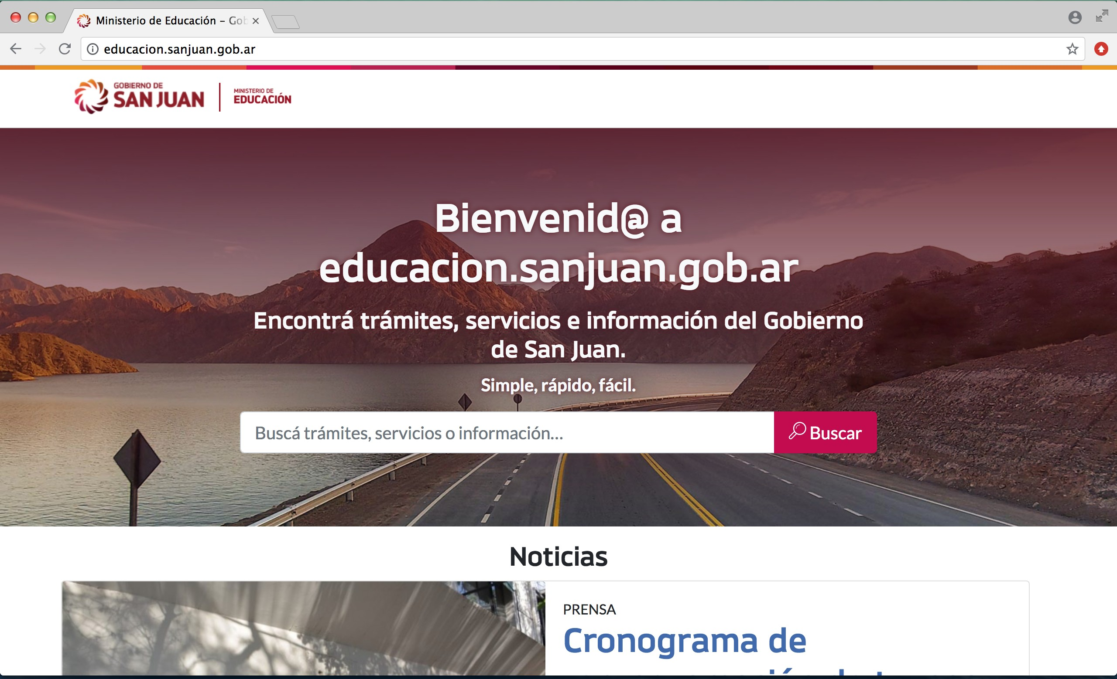
acciones
  - Ingresar al Sitio Web Oficial:

educacion.sanjuan.gob.ar

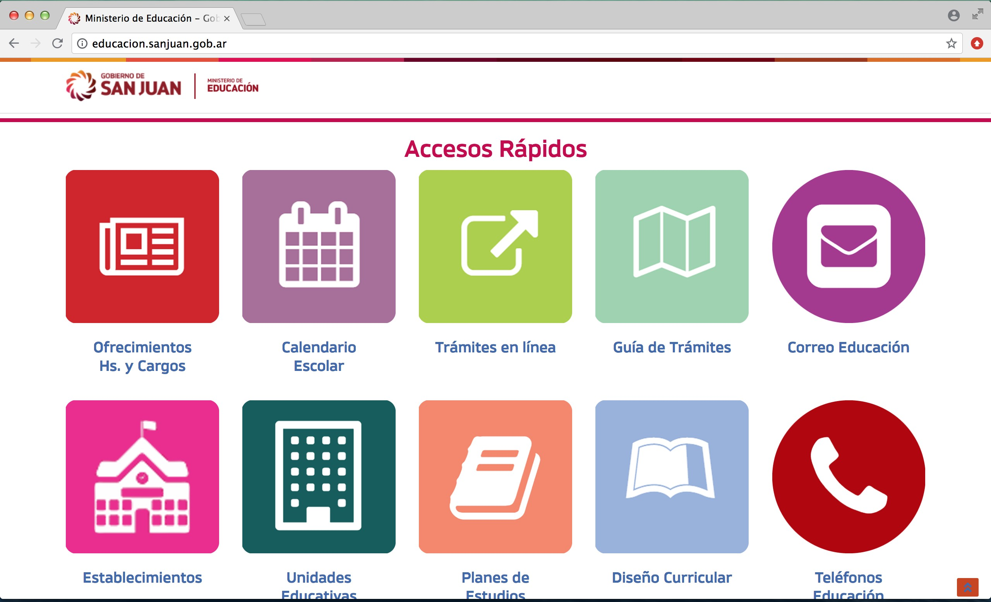
acciones
  - Dirigirse e Ingresar a:

Ofrecimientos y Hs. de Cargos

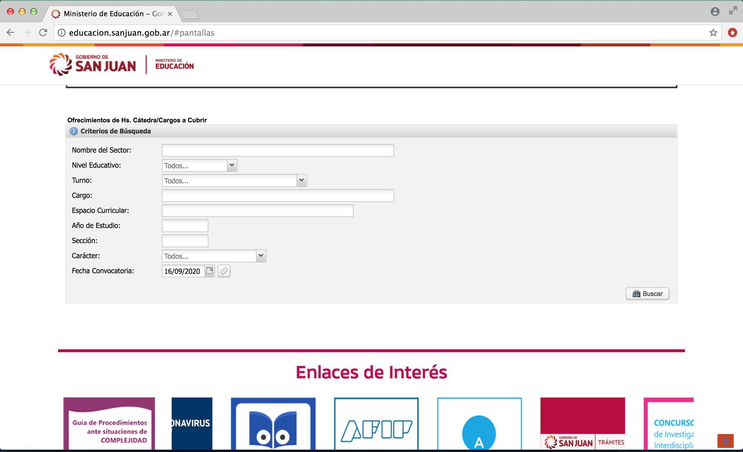
acciones
ingresar fecha de convocatoria
buscar
En esta acción se procede a buscar los ofrecimientos disponibles según la fecha de convocatoria.

  - Ingresar la
Fecha de Convocatoria
  - Buscar

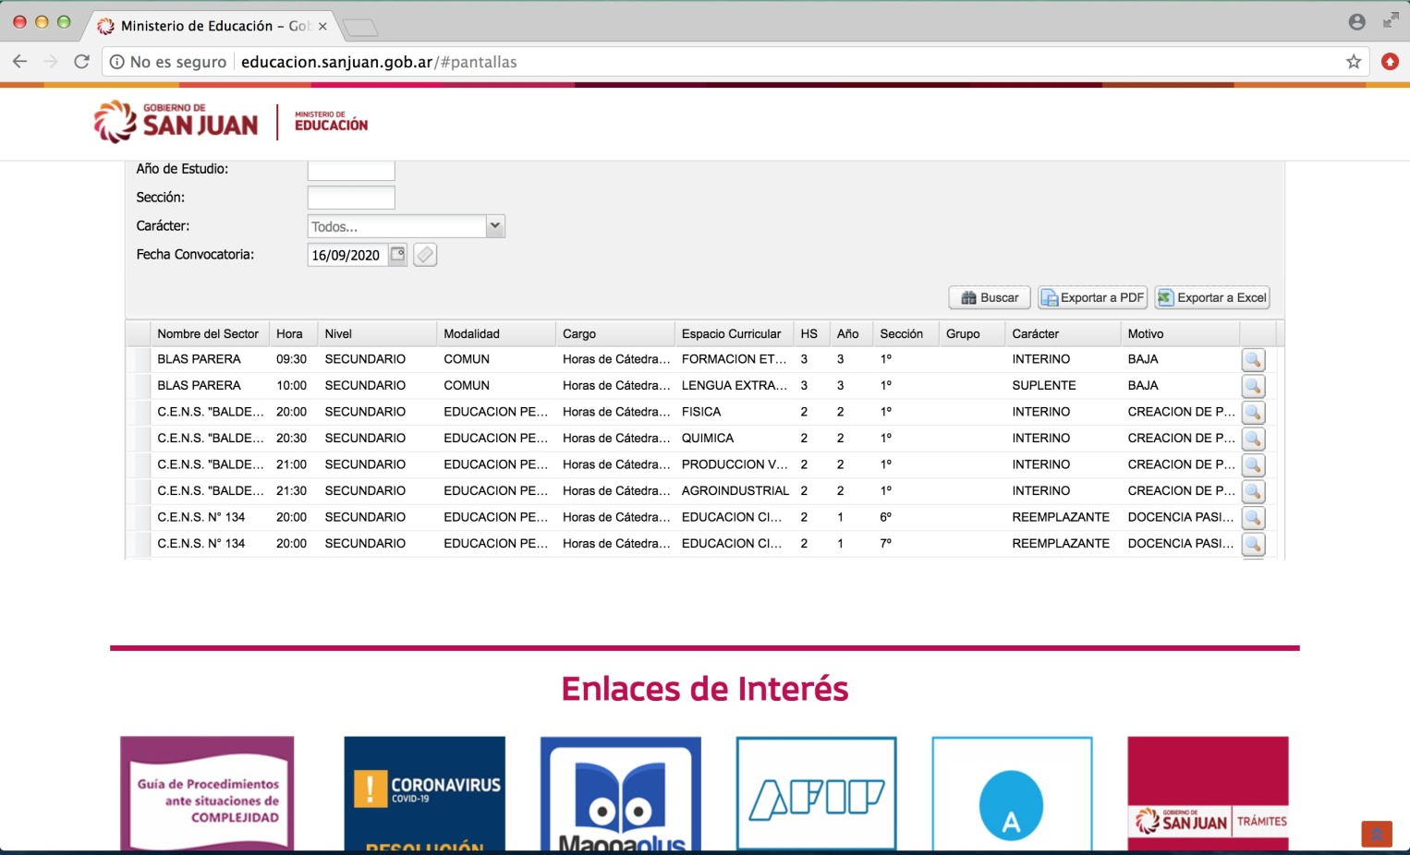
Se visualizará el listado de ofrecimientos correspondientes dentro de la plataforma.
exportar a pdf
Para una mejor visualización se recomienda clickear en el botón “Exportar a PDF”.
NOTA:
Evitar “Exportar a Excel”

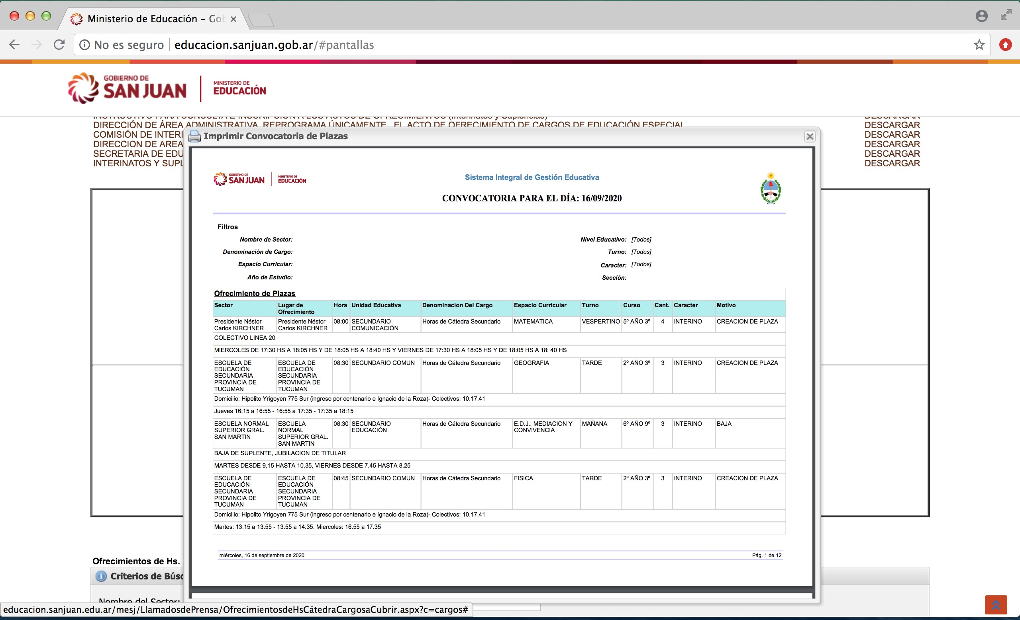
Dentro de la visualización de la Convocatoria, observar la fecha de inscripción.
Cabe destacar que el docente puede postularse a más de un cargo.

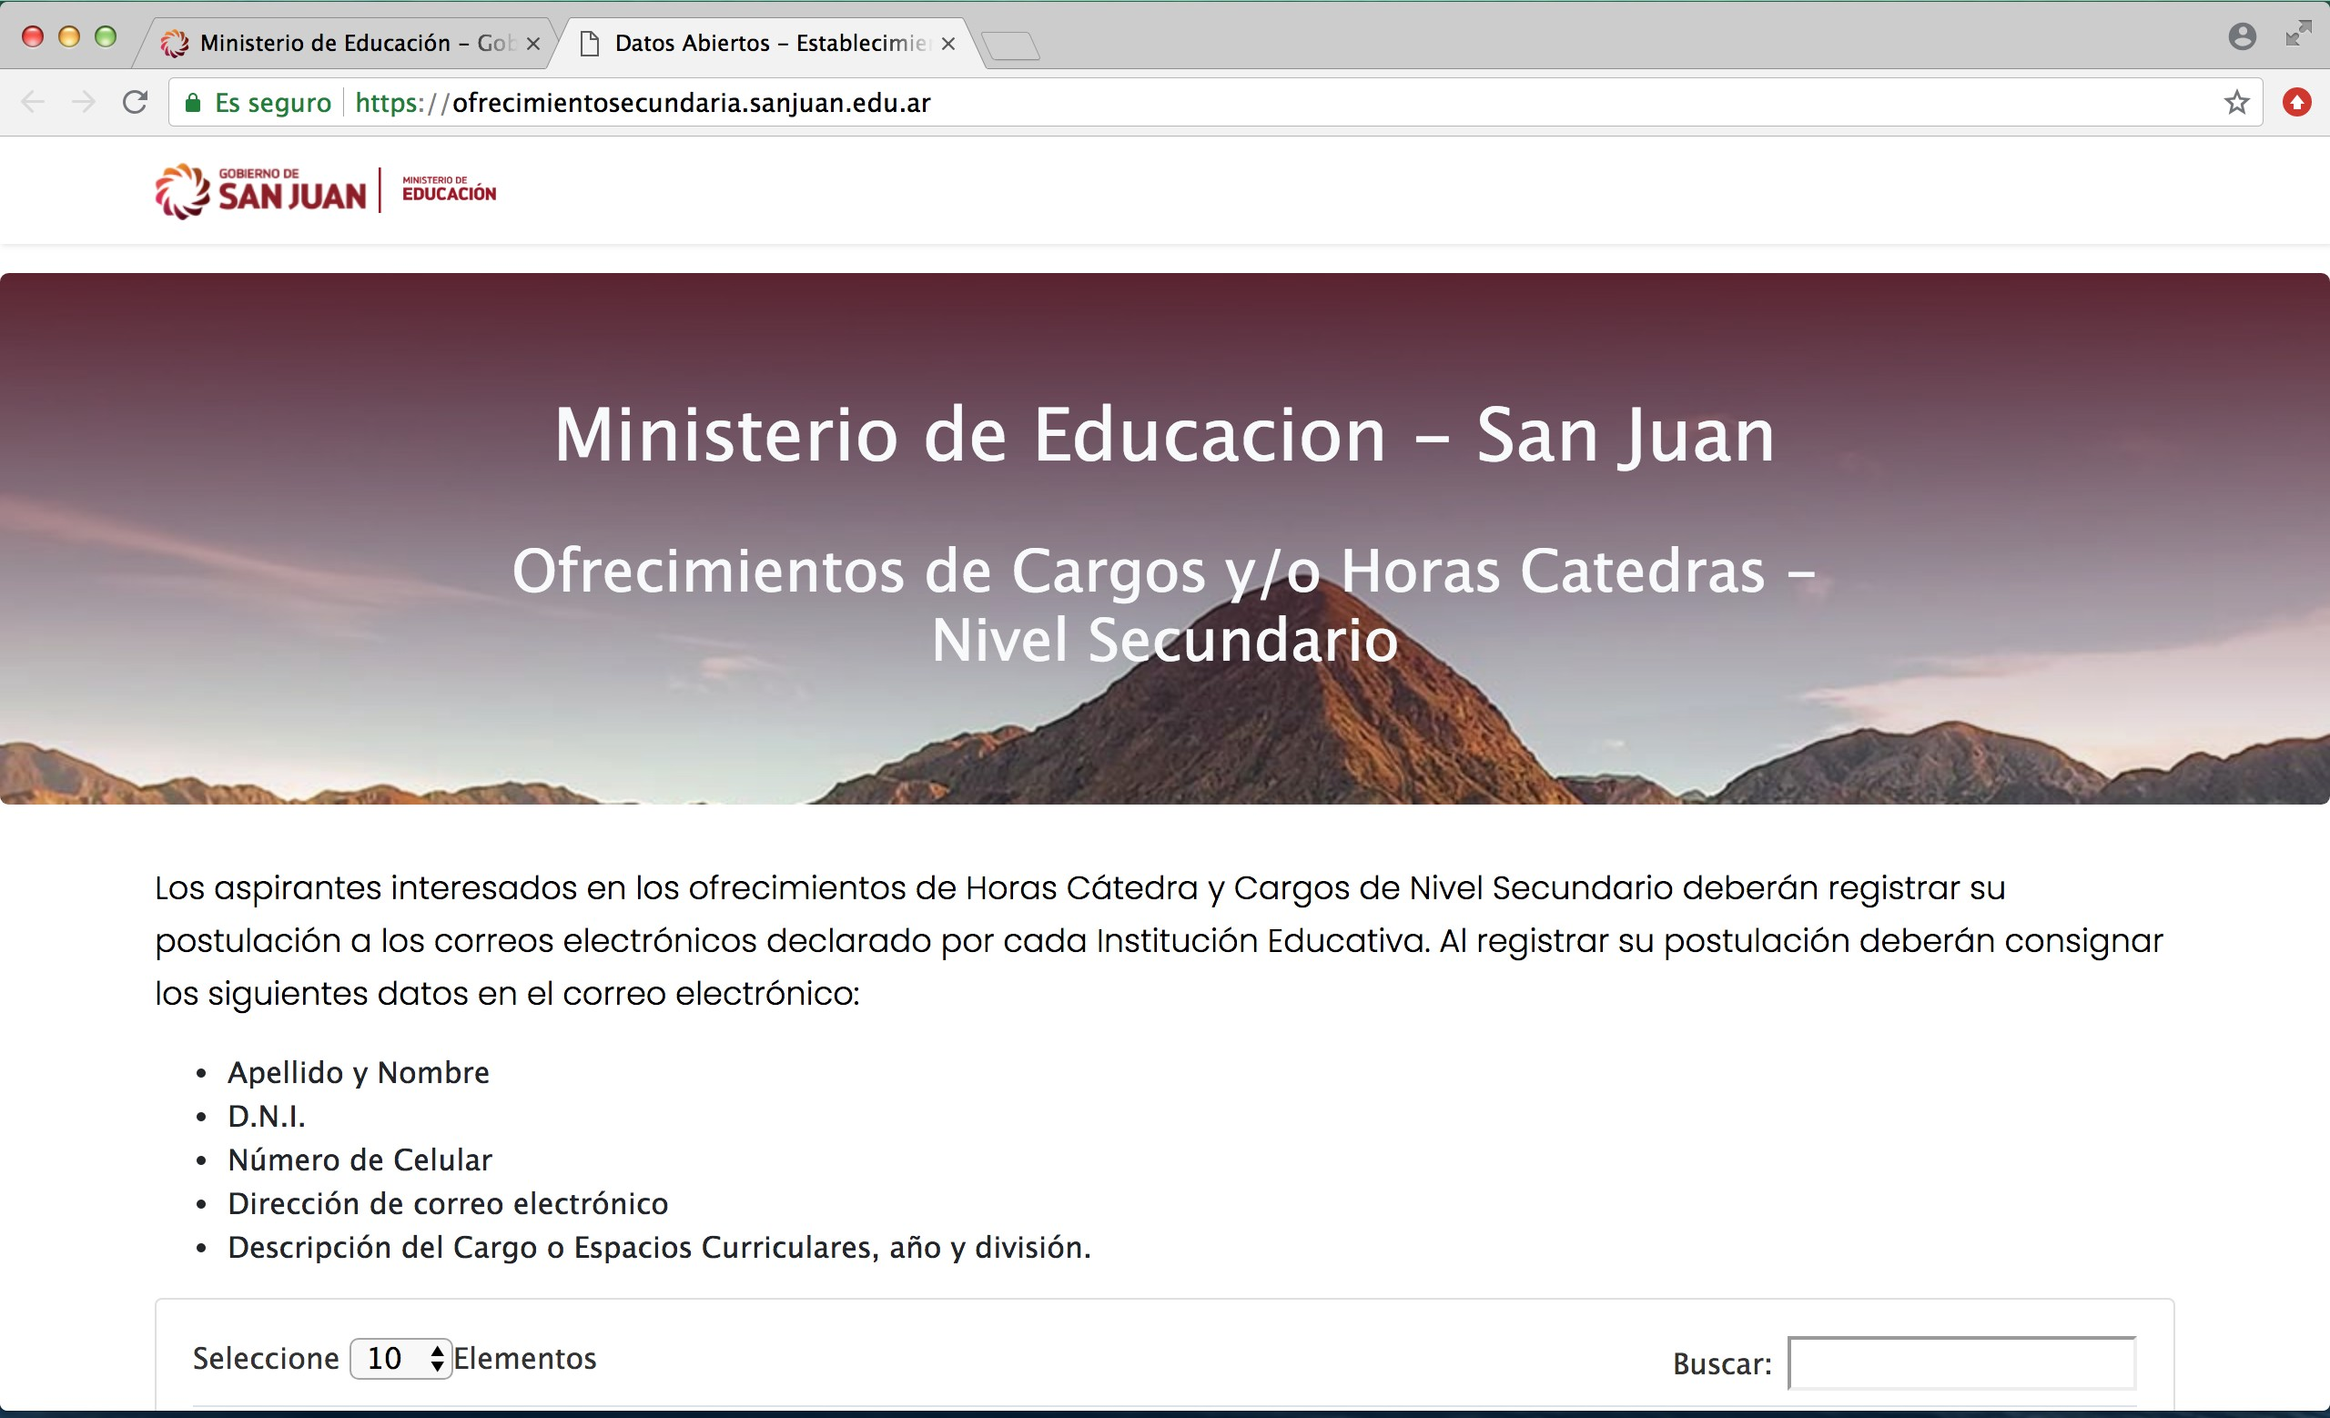
acciones
  - Ingresar al Sitio Web:

ofrecimientosecundaria
.sanjuan.edu.ar
  - Buscar el correo electrónico del establecimiento en donde desea postularse.

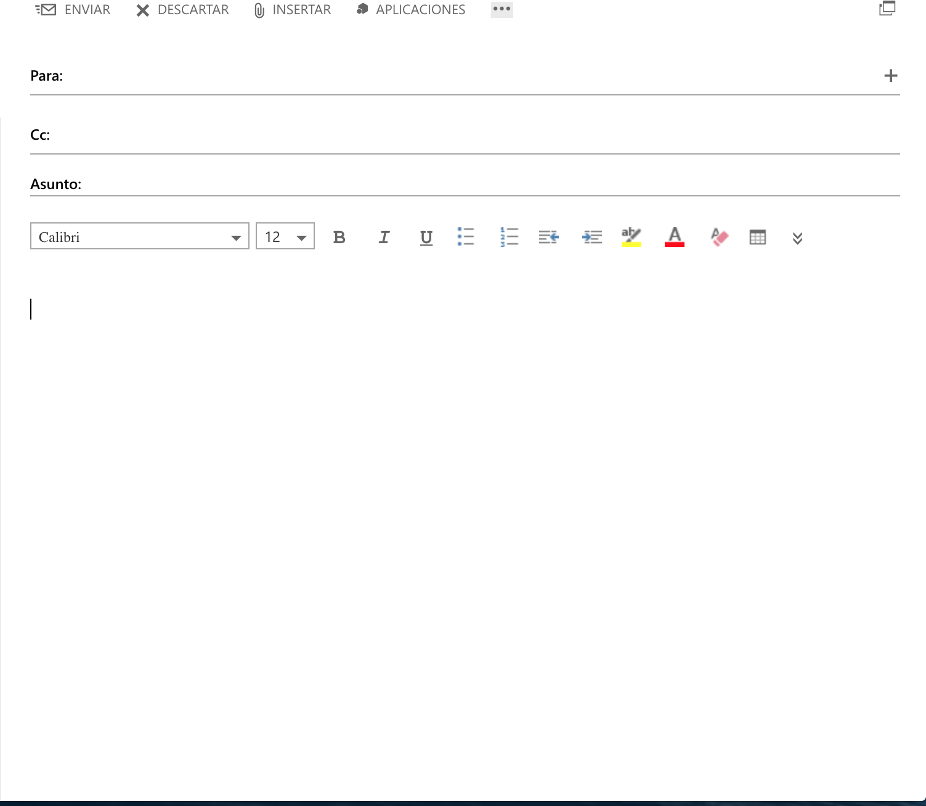
acciones

espacio curricular - cargo, fecha y hora
- Enviar el correo con los siguientes datos:
- Apellido y Nombre
- D.N.I.
- Nº de teléfono celular personal (se le enviarán mensajes de texto)
- Declarar una dirección de correo electrónico a la que se realizarán comu
nicaciones y notificaciones.
- Consignar: Cargo y/o Horas Cátedra, Espacio Curricular (Año y División).
Aclaración:
El correo debe ser enviado 48 hs. ántes del horario de la convocatoria.

importante:
En el “asunto” del correo a enviar, se debe detallar la siguiente información.
Espacio Curricular - Cargo, Fecha y Hora de convocatoria.

Posteriormente, la autoridad educativa, notificará mediante un correo electrónico, el listado de todos los aspirantes con el orden de mérito correspondiente.

